**Kırıkkale Üniversitesi İslami İlimler Fakültesi Öğrenciler İçin Memnuniyet Anketi**

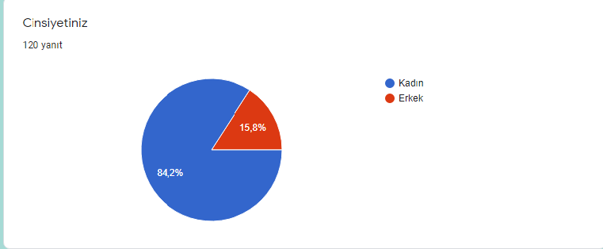

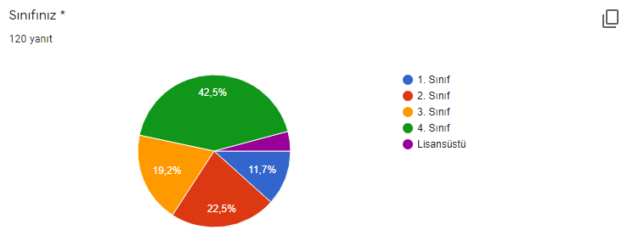

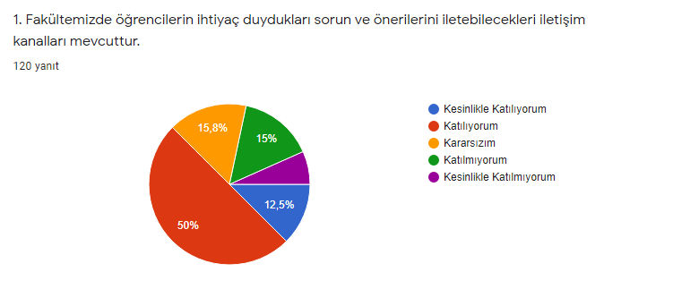

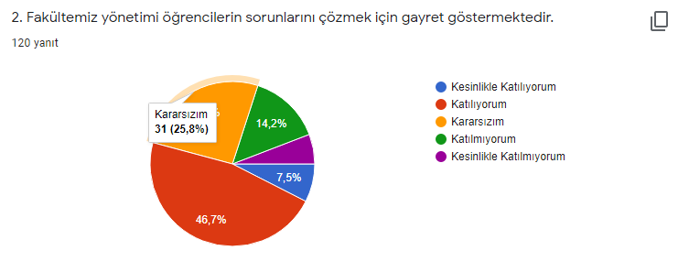

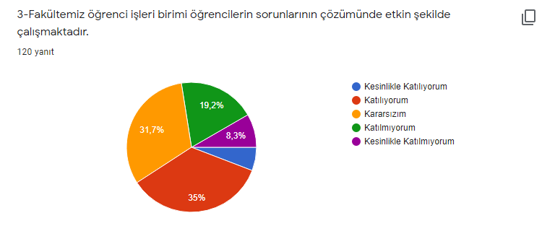

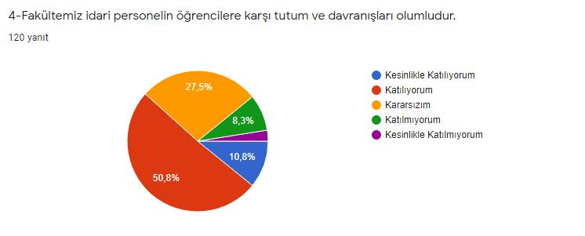

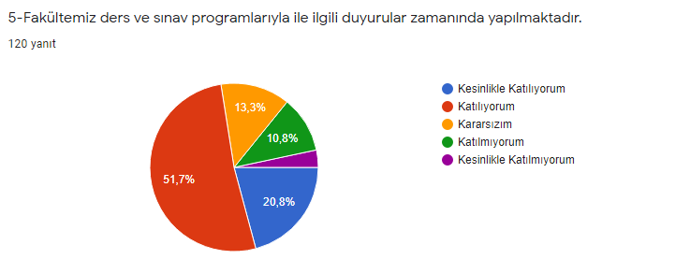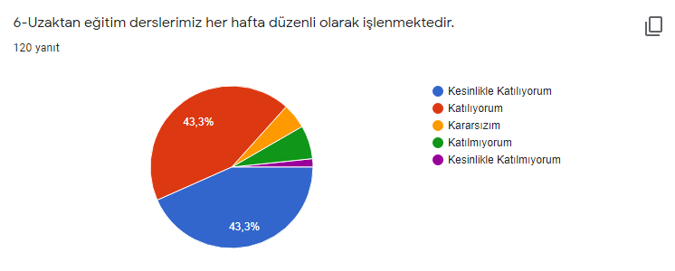

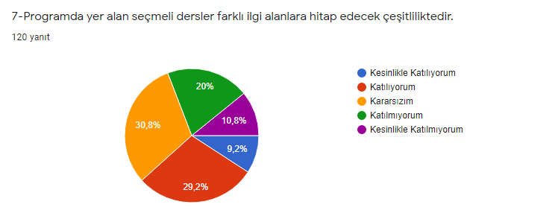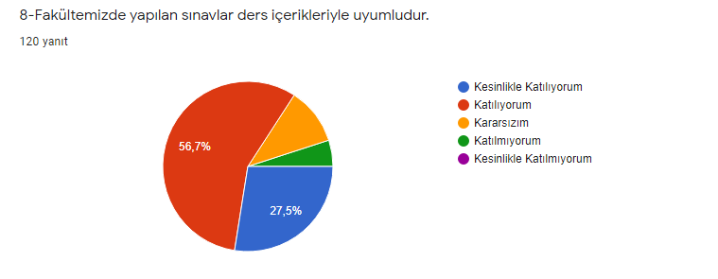

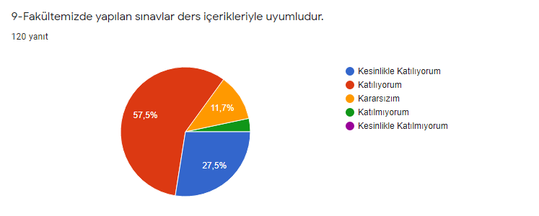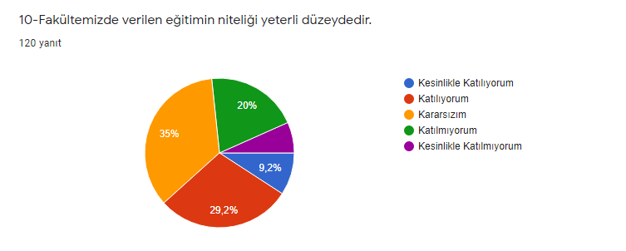

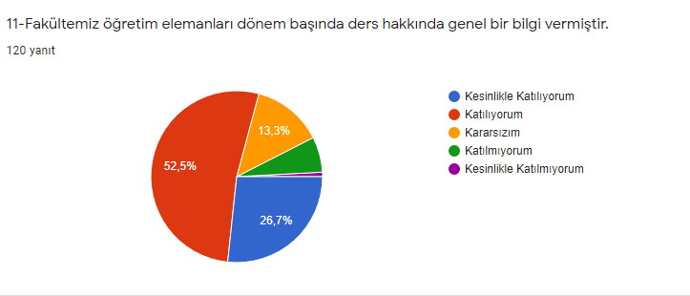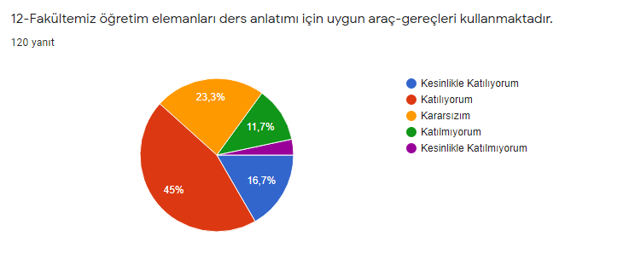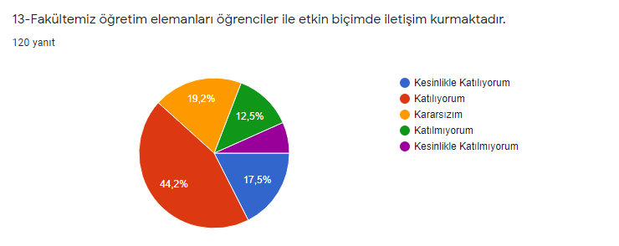

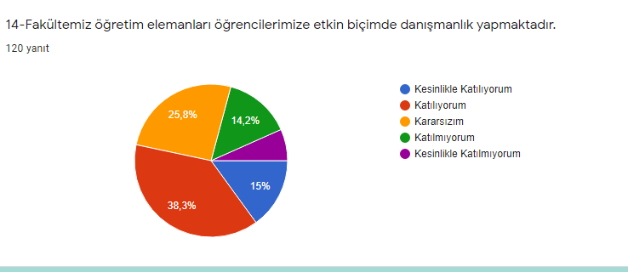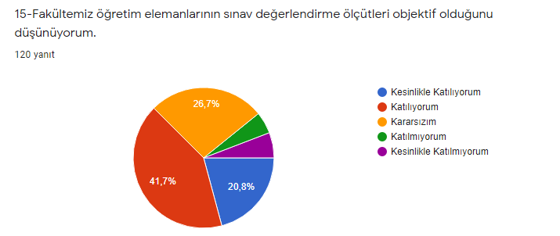

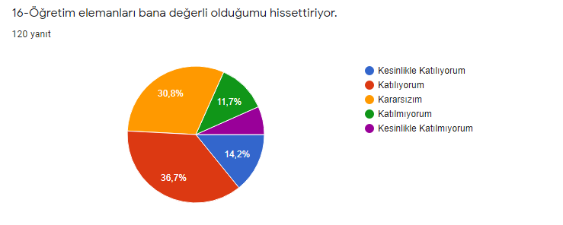

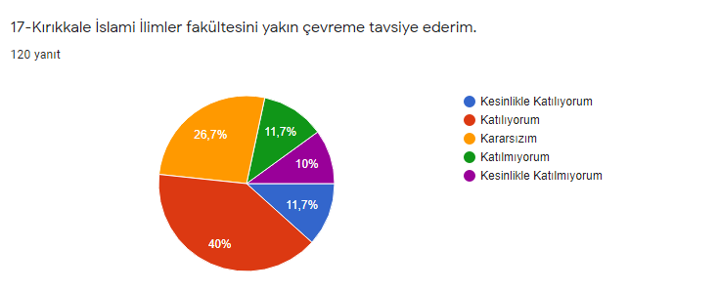

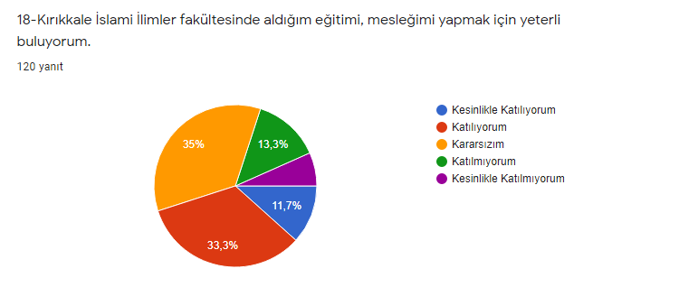

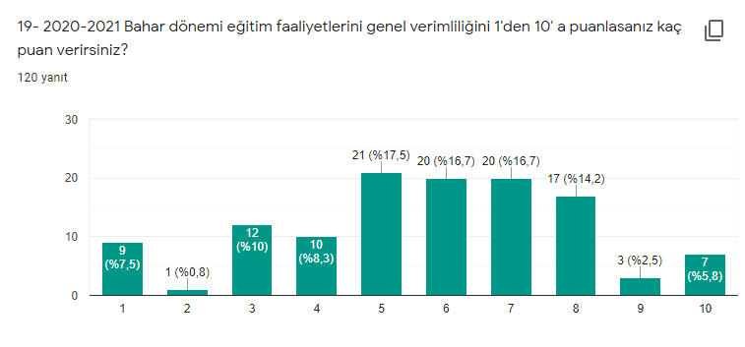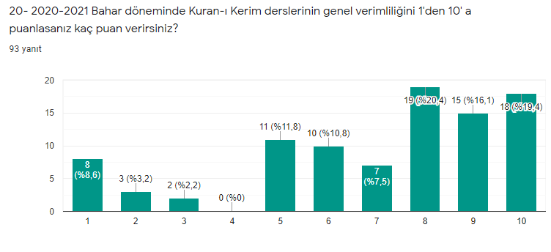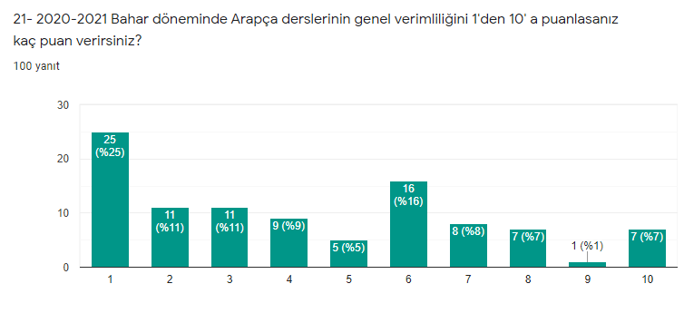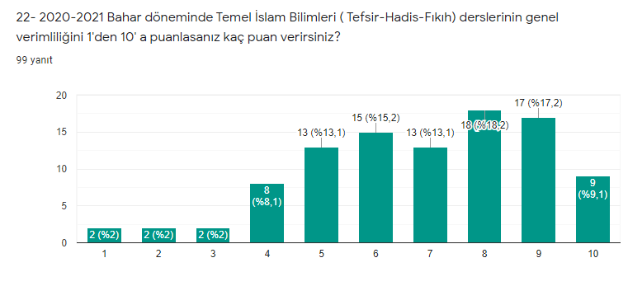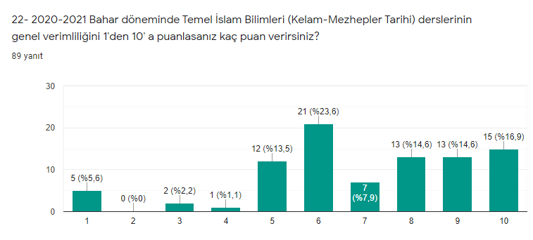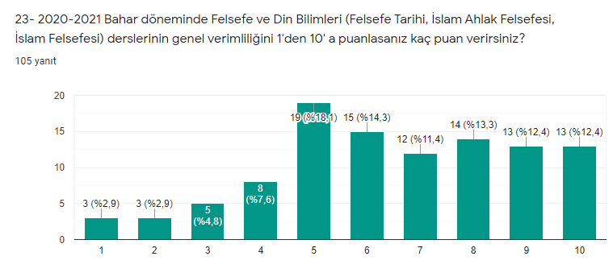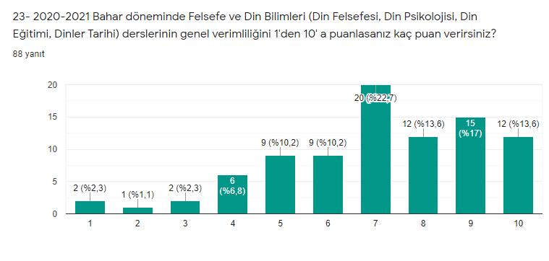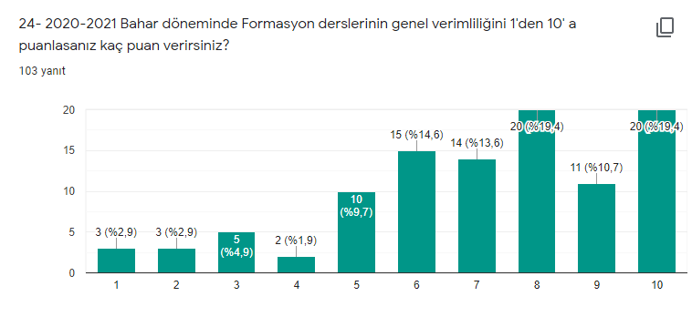

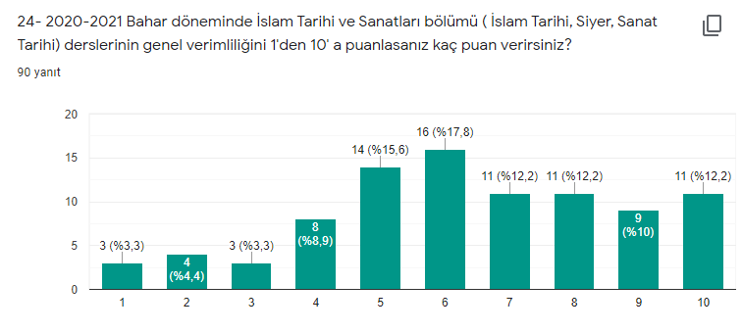

**25-2020-2021 Bahar dönemi aldığınız derslerinden verimli olduğunu gördüğünüz 3 dersi yazar mısınız?**

Tefsir

Degerler Psikolojisi. Dinler tarihi

Rehberlik,Hitabet ve Mesleki Uygulama , Dini Rehberlik hizmetleri

Öğretim ilke ve yöntemleri, fıkıh, tefsir

Hitabet ve mesleki uygulama din hizmetleri ogretmenlik uygulaması

Hadis, Öğretim İlke ve Yöntemleri, Osmanlı Türkçesi

Türk modernleşmesi, Hıristiyanlığın esasları, din felsefesine giriş

Genel olarak almış olduğum bütün dersler verimliydi.

Formasyon dersleri Dinler tarihi peygamberler tarihi

Peygamberler tarihi, tasavvuf, Dinler Tarihi

Kuranı Kerim , hadis, öğretim ilke yöntemleri

Fıkıh- Din Felsefesi - Dinler Tarihi

Fıkıh usulü, gelişim psikolojisi, öğretim ilke ve yöntemleri

Çağdaş İslami akımlar _ mezhepler tarihi-rehberlik

Hitabet

Dinler tarihi tasavvuf kelam

Arapça, Hadis, Siyer

Arapça Türkçe çeviri dersi, O

Kur’an-ı Kerim , Tefsir 2 , Fıkıh 2

Tefsir tarihi ve usulü ingilizce imla inşa

Fıkıh, peygamberler tarihi, tasavvuf

Kur'an , gelişim psikolojisi , arapça okuma anlama

İngilizce, mezhepler tarihi,

Kuranı kerim Tefsir Hadis

Tasavvuf, dinler tarihi

Rehberlik(formasyon dersi), İslam felsefesi, Din hizmetlerinde rehberlik ve iletişim

Çağdaş türk akımları

Öğretmenlik Uygulama Dersi

Kuran-ı Kerim Hadis Öğretim İlke ve Yöntemleri

Öğretmenlik Uygulaması Dersi (Staj), Bitirme Ödevi Dersi (Tez), Çağdaş İslam Akımları NOT:Bu cevapta derslere olan kişisel ilgim etkili

Dini rehberlik, çağdaş islam Akımları, hitabet

Din felsefesi,islam felsefesi,din eğitimi

Rehberlik hitabet staj

Siyer,arapça,tefsir

Kuran-ı Kerim , Tefsir , Hadis

Tasavvuf- Mukayeseli Islam Hukuku- Din Eğitimi

çağdaş islam akımları, hitabet

Özel öğretim yöntemleri, Dinler tarihi

Kelam - Mukayeseli İslam Hukuku - Dinler Tarihi

Tefsir , Arapça imla inşa, hadis

Cagdas islam akimlari öğretmenlik uygulamasi hitabet ve mesleki uygulama

Hadis, gelişim psikolojisi, din psikolojisi

Arapça okuma anlama

Çağdaş İslam Akımları, Hitabet, İslam Felsefesi

Kelam din psikojisi

Dinler Tarihi, Kelam

Din felsefesi (Doç. Dr. Ali Çetin hocamız bazı derslere mecburiyetten girsede girdiği derslerde hep uzman olarak kendini vererek anlatıyor.) Sonra 2.Ders olarak Dinler Tarihi (Doç. Dr. Şevket Özcan hocamızda dersine aşık çok güzel bir anlatım sağlıyor.) Üçüncü ders ise Tasavvuf dersimiz( Doç Dr Güldane Gündüzöz hocamızın dersi gerçekten verimli geçiyor Allah razı olsun kendisinden.)

Din hizmetlerinde rehberlik ve iletişim

Rehberlik

Günümüz Tefsir Problemleri- Klasik Tefsir Metinleri- Klasik Kelam Konuları

Felsefe hitabet rehberlik

Kur'an-ı Kerim - Arapça Kelime Bilgisi - Tefsir

Dinler Tarihi / Tasavvuf / Peygamber Tarihi

Rehberlik, İslam felsefesi 2, Hitabet ve Mesleki uygulama

Kur'an-ı Kerim, hadis, dinhizmetlerinde rehberlik ve iletişim

Peygamberler tarihi, çağdaş islam akımları, rehberlik

Din hizmetleri hitabet çağdaş islami akımlar

Tefsir Hadis Arapça Kelime Bilgisi

Hitabet, rehberlik, İslam felsefesi

Gelişim psikolojisi, ögretim ilke ve yöntemleri, hadis

Kuran-Tefsir-Hadis

Din Hizmetlerinde Rehberlik ve İletişim, Rehberlik, Öğretmenlik Uygulaması

Din hizmetlerinde rehberlik ve iletişim, Çağdaş İslam akımları, rehberlik

Mezhepler tarihi- Tefsir- Fıkıh

Islam felsefesi

Kur'an dersi,inkılap, tefsir

Kuran'ı Kerimi, Tefsir, Gelişim psikolojisi (formasyon dersi)

İslam Felsefesi, Hitabet ve Mesleki Uygulama Dersi, Çağda İslam akımları

Islam felsefesi, hitabet ve mesleki uygulama, din hizmetlerinde rehberlik ve iletişim

din hizmetlerinde rehberlik(formasyon), rehberlik(formasyon), hitâbet ve mesleki uygulama

Dinler Tarihi Tasavvuf Kelam

Kuran tefsir hadis

Hadis , tefsir, formasyon dersleri

Hadis Tefsir Kuran

Din felsefesi formasyon fıkıh

Türk Dili İngilizce Atatürk ilke ve inkılapları

Formasyon,rehberlik,hitabet

Hadis, fıkıh ve tefsir

Kuranı Kerim Dersi , Tefsir ,Hadis

Kuranı kerim , Siyer, Arapça cümle

Çağdaş İslam Akımları, Hitabet, Din Hizmetleri.

Tasavvuf,Dinler Tarihi

Kur'an'ı Kerim-Tefsir-Hadis

Dinler tarihi metadolojisi

İnklap, edebiyat,

Bitirme ödevi dersi, Öğretmenlik uyg, Hitabet

islam felsefesi, rehberlik, d.h. rehberlik ve iletişim

Çağdaş İslam Akımları, Hitabet ve Mesleki Uygulama, Rehberlik

Islam felsefesi , çagdaş islam akimlari, bitirme ödevi

Tefsir Gelişim Psikolojisi Kur'an Okuma ve Tecvid

Din psikolojisi gelişim psikolojisi tefsir

Kuran,Tefsir,Formasyon dersleri

Öğretmenlik uygulaması, manevi danışmanlık, din hizmetleri ve rehberlik

Din hizmetlerinde rehberlik ve iletişim, İslam felsefesi 2, çağdaş İslam akımları

Hitabet ve mesleki uygulama, islam felsefesi, çağdaş islam akımları

Arapca imla inşa Tefsir ingilizce

Hadis tarihi tefsir usulü Arapça kelime bilgisi

Mezhepler Tarihi , staj, din hizmetleri

Staj, hadis, fıkıh

Din Eğitimi, Tasavvuf, Dinler Tarihi

**DİĞER (19)**

**26-2020-2021 Bahar dönemi aldığınız derslerinden verimsiz olduğunu gördüğünüz 3 dersi yazar mısınız?**

Yok

Islam felsefesi

yok

Arapça

-

Tasavvuf, Fıkıh, Bitirme Tezi

Arapça okuma anlama,cümle bilgisi,hadis

Arapça Cümle Bilgisi

Seminer

Arapça ileri okuma anlama, fıkıh, kelam

Arapça ileri metin okumaları, din eğitimi, arapça çeviri teknikleri

Arapça, islam sanatları , din psikolojisi

Osmanlı Tarihi

İslam tarihi, İslam sanatları, osmanlı türkçesi

İslam felsefesi

Fıkıh din eğitimi

Hepsi çok verimliydi. Hocalarımızdan Allah razı olsun .

Arapça Türkçe çeviri dersi, Peygamberler tarihi dersi, Ölçme ve Değerlendirme dersi.

Arapça İleri Metin Okumaları

İslam ahlak esasları tefsir Arapça cümle bilgisi 4

Arapça ileri metin okumaları, Arapça Türkçe çeviri teknikleri, din felsefesi

İslam tarihi ,

Arapça, fıkıh,

Felsefe Tarihi Formasyon Dersleri İdlam Sanatlar Tarihi

Osmanlı tarihi, din felsefesi

Çağdaş İslam Akımları, Hitabet ve Mesleki Uygulama, öğretmenlik uygulaması

Felsefe olabilir. Sadece hocamızdan kaynaklı diyemem fakat kuran hadis tefsir gibi derslerin 3.sınıfta kalkmış olup felsefe dersinin halen görülmesi ilahiyatçı olarak yetersiz hissettiriyor ve saçma geliyor affınıza sığınarak. Diğer derslerin müslüman kimliğimiz ve bölümümüz açısından öneminin daha fazla oldugunu düşünüyorum.

Hitabet

Arapça Okuma Anlama Becerisi- İslam Tarihi -İslam Sanatları

Çok genel bir soru. Cevabım kişisel ilgi ile bağlantılı olacağı için objektif değil. Bu nedenle yazmıyorum

Formasyon

Arapça ileri,arapça türkçe,fıkıh

Kuran,hadis usulü, edebiyat

Felsefe Tarihi

Din felsefesi-Osmanlı Tarihi

arapçaa, islam felsefesi,

Arapça Türkçe çeviri, Arapça ileri metin okumaları, Fıkıh

Din Felsefesi - Eğitimde Ölçme Değerlendirme -Arapça Çeviri Teknikleri

Arapça okuma anlama, kuran, Arapça cümle bilgisi

Felsefe tarihi, islam sanatları

Arapça çeviri teknikleri

Bitirme Ödevi dersi, Öğretmenlik uygulaması dersi, Din hizmetlerinde rehberlik dersi

Bilemiyorum

Fıkıh 2

İlke Fıkıh 2 dersi yazarım ( Doç Dr Ayten Erol hocamızın dersi verimsiz geçiyor sürekli soru cevap şeklinde az bir anlatımla devam ediyor.) İkincisine Mukayeseli İslam Hukuku (Dr. Adem Yıldırım hocamızın dersleri yeteri kadar verimli olmuyor.) Üçüncü ise Arapça çeviri teknikleri

Bitirme ödevi

Çağdaş İslam Akımları

Tez staj

Siyer-i Nebi - Hadis

Din Eğitimi/ Osmanlı Tarihi/Arapça İleri Metin Okumaları

Çağdaş islam akımları, din hizmetlerinde rehberlik ve iletişim, öğretmenlik uygulaması

Arapça, hitabet ve mesleki uygula, rehberlik

İslam felsefesi, tez, rehberlik ve iletişim

Arapça Okuma Anlama - Arapça Cümle Bilgisi - Kuran

Arapça Cümle Bilgisi,Gelişim Psikolojisi

Yok.

Bitirme ödevi, hitabet, öğretmenlik uygulaması

Felsefe

Islam felsefesi Çağdaş islam akımları

Arapça okuma, Kur'an ı Kerim,aArapça imla inşa

Arapça dersleri

Arapça okuma ve anlama becerisi 4, Arapça cümle bilgisi 4, Osmanlı Türkçesi

Mukayeseli İslam Hukuku

İslam Medeniyet Tarihi, Basın Arapçası, İslam Felsefesi

Kur'an-ı Kerim, Arapça

Cümle bilgisi cümle bilgisi cümle bilgisi

Arapça cümle bilgisi , islam ahlak esasları, islam tarihi

Arapça Din psikolojisi

arapça ileri metin okumalari

Kuran Tefsir Arapça

Kur'an

Arapça

Tefsir , hadis

Mukayesli islam hukuku, Fıkıh,Kuran

Arapça Okuma Anlama 2 -Siyer'i Nebi - İslam Sanatları

Mezhepler, İslam F., Rehberlik,

çağdaş islam akımları, hitabet

İslam Felsefesi, Bitirme Ödevi, Öğretmenlik Uygulaması

Hitabet mesleki uygulama, rehberlik , din hizmetleri

Arapça cümle bilgisi

Mezhepler tarihi, arapça,

Rehberlik, hitabet ve mesleki uygulama, öğretmenlik uygulaması

Öğretmenlik uygulaması, bitirme ödevi, rehberlik

Arapça okuma anlama bilgisi

Rehberlik,

Arapça İleri Metin Okuma, Fıkıh

Tefsir Hadis Fıkıh2

Verimsiz bir dersimiz olduğunu düşünmüyorum. Hocalarımız alanlarında çok bilgili ve ilgililer.

Arapça cümle bilgisi Arapça okuma anlama

Arapça cümle bilgisi, Arapça Okuma Anlama, İslam Ahlak Esasları

Her dersin kendine göre verimi oluyur

Öğretmenlik uygulaması, İslam felsefesi

Fikih Usulu Hadis İslam Ahlak Esaslari ve Felsefesi

Arapça cümle bilgisi arapça okuma anlama felsefe tarihi

Mezhepler tarihi, İslam felsefesi

islam tarihi, Arapça cümle bilgisi 4, felsefe

Çağdaş İslam akımları

Kuran,

Osmanlı Tarihi, Arapça Türkçe Çeviri Teknikleri, Mukayeseli İslam Hukuku.

* bitirme ödevi * Arapça ileri metin okumaları 2

DİĞER (4)

**27-2020-2021 Bahar döneminden sizi mutlu eden 3 unsuru yazar mısınız?**

Yok

Uzaktan eğitim

sorunsuz egitim ogretim donemi yasamis olmam. Hocalarimla iliskilerin sicakligi

Nötr kaldım ama her şeye rağmen mutlu olmak gerekiyor

Beni mutlu eden hiçbir şey olmadı

Deralerin az olmasi

Staj eğitimi- Hocalarımızın ilgisi- Seminerler

Evden ders işlemek

Zoom üzerinden derslerin sorunsuzca yapılması

Düzenli ders programı, Hocalarla etkili iletişim, Ders kaynaklarına ulaşabilme

Pek olduğu söylenemez

Tüm derslerdeki hocalarımız derse katılımımız için çok emek verdiler.Derslerimiz bu sayede çok verimli geçti.

vize ve finalde sınav olarak ödev verilmesi daha adaletli sonuçlar alınması da beni mutlu etti.

Felsefe ve ahlak hocası Ali hocanın öğrencinin durumunu anlama noktasında bir konu geçmişti bizi düşünmesi çok mutlu etmiştir. Tefsir usulü derslerindeki manevi atmosfer hadis hocası Necla hocada dersleri güzel anlatıyor Buda mutlu ediyor

Stajda öğrencilerle buluşmak

mezun oluyor olmak. Stajda öğrencilerle onlinede olsa vakit geçirmek.

Konferanslarda alanında iyi olan hocalarımızdan faydalı bilgilernkazanmak.

Var mı emin değilim?

Stajımı tamamlamak,vizelerin iyi geçmesi, felsefe diyalogları

Staj

online olması bir yandan iyi bir yandan kötü oldu, Bazı hocalarımızla ders işlemek

Uzaktan Eğitim - Uzaktan Sınav

Uzaktan eğitim sisteminde bir sorun yaşamadım ve dersleri daha iyi dinledim ,arşivden dersleri tekrardan dinleyerek daha iyi kavradım

Staj uygulamasının bitmesi, mezun olacak olmak, bitirme ödevini tamamlayabilmek

Dersin bölünmemesi

İsrail'in Vurulması

Mutlu eden bir unsur yok

Stajımın olması beni mutlu etti

Öğretim elemanlarının bu pandemi sürecinde bizlere olan ilgi ve alakaları, ödevler konusunda bize yardımcı olmaları ve her istediğimiz zamanda iletişime açık olamları.

Ders programının daha düzenli olması ve sistemi öğrendiğimi görmek beni mutlu etti.

Ders saatinin az olması/ Kısa süre içinde sınavların bitmesi/ Eğitim Öğretimin 4 duvar arasıyla olmaması.

Dersler, staj, tez

Okulun kapalı olması

Notlarım, uzaktan eğitim, alanında uzman hocalarım.

Online eğitim olması. DERSLERİN az olması. Hocaların ilgilenmesi

Yok hepsi üst üste geldi

Olmadı

Bazı hocalarımızın uzaktan eğitim sürecinde anlayışlı olmaları ve yardım etmeleri, Bazı zor derslerin uzaktan vermem, Bazı derslerin ödev olması

1. Bitirme ödevimde başarılı olduğumu ve hocamında destek çıkması hoşuma gitti.2. Staj da ilk başlarda çekingenliğim vardı sonradan çok iyi bir şekilde süreç ilerledi. 3. Bu süreçlerde hem akademisyen hocalarımızın hem de staj hocalarımızın desteğini gördük.

Staj, öğrenciler ve mezuniyet

Bazı hocalarımızın içinde bulunduğumuz durumu fark ederek bize kolaylıklar sağlaması ve moral vermesi

Bazı hocalarımızın dersler konusunda destek olmaları

yok

H

Beni mutlu eden unsur yok.

Bazı dersler daha verimli oldu

sanal eğitimde mutlu olmak zor.

Staj,Tez,Tasavvuf

Seyit Yıldırım, Sınavı Ödev Yapan Hocalarım

Kolaylık, BDÖ ve Staj

Hiçbiri

Randevulara uygun derslerin hareket etmesi

Tez öğretmenimin ilgili olması, arkadaşlarımla iletisimlerim, bazı hocaların anlayışlı olması

Kitap okuma alışkanlığım arttı.

Mutlu edecek bir unsur yok.uzaktan eğitim zor ilerliyor

Staj faaliyetlerimiz, Hitabet dersine yönelik vaaz hazırlamamız, Rehberlik dersinde internetten kurumlarına dair içerik incelememiz.

Staj uygulaması

-

Hamd olsun genel olarak memnunum

Yaptığımız stajların güzel geçmiş olması, kazandığımız tecrübeler ve öğrencilerle iletişim kurmuş olmak.

Derslerin online olması, Hana hocam :) kendisi çok ilgili ve dersi enerjik işliyor. Derslerde gerek sohbet kısmından, gerekse sözlü olarak derse katılmak.

Hocalarımıza bir şey sorduğumuzda/danıştığımızda olumlu dönüş almak.

Evde eğitim olması güzel ancak kuran dersi için bu verim söz konusu değildir. Stajlarda

Mezun oluyorum

**28-2020-2021 Bahar döneminden sizi mutsuz eden 3 unsuru yazar mısınız?**

Yok

Uzaktan eğitim

-

Uzaktan eğitim

Online eğitim

Nötr kaldım ama her şeye rağmen mutlu olmak gerekiyor.

Genel olarak mutsuzdum üç unsur sayamam

Kpss

Okulda olmamak

Yüz yüze derslerin olmaması, yeterince verim alamadım ve kütüphaneden faydalanamadım

Pandemiden dolayı yüz yüze eğitim yapılamaması

Hocayla bire bir iletisim kuramamak, internetin zayif olması bu yuzden derslerden verim alamamak, hocalarin fazlasıyla üzerimize gelmesi

Derslerlerde sürekli ses sorunu yasanması

Okuldan uzak olmak Ve okul sisteminin sürekli sorunlu olması

Konuyu hoca yerine öğrencinin anlatması (zaman sınırlı olduğu için verimlilik azalıyor), Konuların hızlı geçilmesi , bazı derslerin ödev teslim tarihlerinin sınav haftası içinde olması

Bu dönemde beni en çok mutsuz eden Osmanlı Türkçesi dersinde öğretim üyesi tarafından hem kendim hem de bazı sınıf arkadaşlarımın derste azarlanması oldu🥺

Belirsizlik

Hocalarımız bu süreçte yordular bizi ödevlere yeterince yoğunluğumuz vardı

Sistemde bazen küçük sıkıntılar oldu.

vize ve finalde bazı derslerden sınava tabi tutulma mız beni üzdü.

Pandemi sürecinde derslerden çok verim alamamak

Ahlak esasları sınavı tüm derslerden çok güzel not çıkarmama rağmen sınav alakasızdı aynı şekilde tefsir 2 sınavı anlatılan konulardan pek çıkmadık Arapça derslerinde Türkçe kelime kullanımı az bu sebeple anlaşılması sıkıntılı

Uzaktan eğitim olduğu için derslerden verim alamamam/hocalarımızın düşük not vermesi

Liyakat , hiç bir şekilde Bilgi verilmiyor . Derin bir pişmanlık . Hükümetin yandasligi

Uzaktan eğitim,

Online Dersler

Uzaktan eğitim, internet kesintileri, tefsir hadis kur'an derslerinin olmaması

Derslerin online olması, derslerden verim alamamam, hem ders itibariyle hem de çalıştığım için çok yoğun olmam.

Online eğitim olması. Tez ve stajın aynı döneme konması. Tezimiz ve kpss stresimiz olmasına rağmen bazı hocalarımızın yoğunluğumuza anlayış göstermemesi. Staj dosyası için çok fazla form hazirlamak zorunda kalmak.

Ekstra ödevler, resmi tatilde dahi derslerin yapılması, tez ve stajın aynı dönemde olması, derslerin çok hızlı işlenmesi. Örgün eğitimde dahi dersler 1.5 saat olmasına rağmen bu kadar yüklenilmiyordu.

Hafta sonu ders yapılması - Derslerimin çoğunun bir güne sığdırılması

Emin değilim

Aksaklık, yeteri kadar bilgi verilmemesi, istemsiz eğitim

İstediğim arapça eğitimini alamamak,odaklanma sorunları,fıkıh bilgilerin tam oturmayışı

Bazı derslerde sınava katkı sağlayan ödev olmaması,

Pandemi- Uzaktan eğitim

çok küçük olması başka fakültelerde derse giriyor olmak, arapça hocasının sıkıntı olması, yeterli eğitimin verilmemesi

derslerin verimli geçmemesi

Not Sisteminin Değişmesi

Konuların karışık işleniyor oluşu, bahar döneminin daha yoğun olması

Sistem sıkıntıları

Bazı hocaların görüntümüzü açma konusundaki ısrarı beni mutsuz etti

Staj uygulamasının çok yoğun olması ve kpss sınavına çalışmak için yeterince vakit bulamamak, bitirme ödevinde yetersiz yönlendirme.

Derslere bazen internet dolayısıyla katılmamak Meet uygulamasında yapılan derslere son and haber verilmesi dolayısıyla geç kalıyorum ya da katılamıyorum

Doğu Türkistan Soykırımı, Filistin Katliamı

Mutsuz eden mesela okullar açılınca fakültemizin bitmemiş olması, akademik yönden yine kadro eksiği olması, Fakültemizden uzak dış kapının mandalı gibi okullar açılınca fakültemizden uzak ders işlemek

Staj, bitirme ödevi, sınav dışı verilen ödevler

1-Staj ve tezin aynı dönemde olması 2-İnternet problemimin olduğunu hocama söylediğimde bana inanmayıp beni azarlaması 3-Staj hakkında (özellikle staj dosyası) kesin ve net açıklamalar olmaması

Çok fazla ödev ve sınav olması.

Düşük aldığım dersler beni üzdü ve Hadis hocamız Hidayet hanımın bu dönem derse girmemesi...

Sürekli elektronik ortamda dersin olması/Derst saatlerinin ara sıra değiştirilmesi neticesinde unutması/ hafta sonlarının ders olması

Kpss ye çalıştirmayan okulum

Derslerin yoğunluğundan başka sıkıntım yoktu.

Tez süresinin az olması. Staj dosyasının uzun oluşu. Kpss ye çalışılacak az vakit kalması.

Derste ses ve ekran paylaşım sıkıntısı

Yoğunluk.

Uzaktan eğitim, bitirme ödevi, mezun olacak olmak

Derslerin yoğun olması- Uzaktan eğitim

Tez, staj ve odev yoğunluğun fazla olması

Derslerin verimsiz olması

Sınav sistemi

Bazı hocalarımızın uzaktan eğitim sürecinde pek anlayış göstermemeleri, Hocaların sınav süresini çok kısa tutmaları ve bu yüzden biz sınavımızı yetiştiriyoruz

Aslında tek mutsuz eden sınavlarda süre sıkıntısı çekip bazı sorumarı yetiştirememem.

Staj programının uzaktan olması

uzaktan eğitim,tez ödevi, hocalarım ve arkadaşlarımdan ayrılmak

Ödevler

Cümle bilgisi dersinden verim alamamış olmam ve ders bırakmam. Etrafımızdaki her şey kötüyken bazı hocalarımızın sınavlat ve derslet konusunda olfukça anlayışsız olması

Derslerden verim alamamak, dersleri anlamada zorluk çekmek, çok çalışmak zorunda kalmak

Ders programları

pandemi ve üniversite nin bizi4 siniftan 2 ye düşurmesi

Derslerin uzaktan olması ve yetersiz olması

Herhangi bir unsur yok

Staj ve tezin aynı dönemde olması. Son senemiz diye hocaların ekstra zorlaması. Online eğitim olduğu için verilen ödevlerin çoğaltılması ve ödevleri elle yazmamızın istenmesi.

Vize ve finallerden önce 1 hafta boşluk olması gerekir

Öğrenci sorunlarıyla çok fazla ilgilenilmemesi

Bitirme Ödevi ve Staj dersi bir arada zordu.

Fıkıh,Mukayeseli İslam Hukuku,Kuran

Bazı derslerin öğrencilere anlattırılıp eğitmenlerin derse katılmaması. Kur'an'ı Kerim dersinin az olan saati.

covid 19, yasaklar ve benlik bütünlüğü

online eğitim, iyi bir öğretmenlik uygulaması yapamamış olmak, ödevlerin çok olması

Online derslerde öğretmenlerimizin yeterli aktifliği sağlayamaması, sistemi ilerde düzeyde kullanamaması

Herşey

Sistemin sorunları hiç bitmedi ses kesintisini pandemi döneminde çok yaşadık

Bilgilendirme konusunda biraz zorluk çektik

Yoğunluk, tez ve stajın aynı dönem olması, uzaktan eğitim

Öğretim elemanları ile hiçbir şekilde iletişim kuramamak ve sorulara verilen yetersiz cevaplar son derece zorlaştırdı bu dönemi

Zor sınav

Derslerin online olması

Ödevleri elle yazmak...

Arkadaşlarımdan ayrı kaldım. Derslerden genel olarak verim alamadım. Sınavlarda süre sıkıntısı yaşadım.

Derslerden verim alamıyorum. Arapça konusunda geriledim. Okul ortamında daha mutluydum

Asla üzülmek veya mutsuzluk değil ama staj ve tez uygulamalarımız aynı anda biraz yorucu oldu. Hocalarımızı ve derslerini ilgiyle takip ediyorum ama bu anlamda biraz zorlandım. Teşekkürlerimi sunuyorum.

Derslerin yoğunluğu

Uzaktan eğitim, derslerin zorluğu

Bitirme ödevi

Bazen sistemsel sorunlar oluyur

Staj ve tezin aynı döneme sıkıştırılmış olması, üniversitedeki hocalarımızın bazılarıyla yaşadığımız iletişim kopukluğu, ve bazı derslerin verimsiz geçmesi.

Derslerin ayni tarzda işlenmesi, yenilige gidilmemesi, not ve devamsizlikta

İnternet

Arapça sınavlarının çok zor olması, Buhari ve Müslimde ki hadislere çok eleştirel bakmamız, Adem hocamız ve Fatma Zeynep hocamızın tekdüze bi ses tonuyla ders anlatması. Her seferinde derste uyumayacam diyorum lakin uykum olmadıgı halde uyuyorum.bu iki Dersi dinlemek istiyorum lakin hiç olmuyor. Bu yüzden üzülütorum

**29- Sizce fakültemizin güçlü ve zayıf yanları nelerdir?**

Yok

Ben fakültenin küçük olmasını çok seviyordum . İlitamlıların olmasını istemiyorum sınavsız bir şekilde gelmeleri ve bizim emek verdiğimiz YGS ve LYS gibi sınavlarımızın göz ardı edilmesini istemiyorum.

Yetersiz öğretim elemanı yetersiz fiziki imkanlar

Zayıf yönü kku uzem sayfası sürekli bir sorunla karşı karşıya kaldık.

Güçlü yanları- Samimi bir ortam oluşturulması Zayıf yönleri- Seçmeli derslerin zorunlu seçmeli olması

Öğrenci odaklı değil

Öğrenci öğretmen iletişimi zayıf Duyurular güçlü

Güçlü yanları; öğretim elemanlarının donanımlı oluşu, öğrencilerle etkili iletişim kurulması Zayıf yanları; Yök'ün de etkisiyle ilahiyat alan derslerinde kısıtlamaya gidilmesi ,henüz yeterli kapasitede bir binamız olmaması

Güçlü bir yanını söyleyemem ama zayıf yön olarak arapça dersleri için daha nitelikli öğretim üyeleri konulabilir, çoğu zaman arapça derslerini derste anlamakta zorluk çekiyorum ve kendi çabalarımla YouTube'den vs. Konu açıklarımı kapatmaya çalışıyorum..

Güçlü yanı hocalar çok ilgili zayıf yanı öğrenci görüşleri önemsemiyor. Yetkililer tek başına karar alıyor her konuda

Hocalarımız işlerimizi kolaylaştırmadı

Fakültemizde en güçlü yönümüz hocalarımız kesinlikle. Zayıf yönümüz olduğunu düşünmüyorum.

Yoklama hususunda çok katılar anlayış olması lazım kuzen sistemi problemli derslerde sıkıntı yaşıyoruz ve kendimizi ifade etme noktasında hocalardan korkuyoruz örneğin danışman hocama soru sormaya çekiniyorum bende danışman hocalar bayan öğrenciye bayan erkek öğrenciye erkek danışman olmalı güçlü tarafı derken bazen seminer yapılıyor ve konuşmacılar getiriliyor bu güzel bir faaliyet

Hepsi zayıf . Belki Ankara'ya yakınlığı

Zayıf yanlar: Hoca yetersizliği, arapça eğitimi, sosyal faaliyetler

Ankara'ya yakın olup kütüphanelerle ve diğer ilahiyat programlarının desteklendiği kurumlara ulaşabilmek fakültemizin konum itibariyle güçlü yanı olabilir. Zayıf yönü, yeterli büyüklük ve donanıma sahip bir fakülte binamızın olmamasıdır.

Güçlü yanı sabretmeyi öğretmek :( Zayıf yanları 30.soruda yanıt vermiş oldum.

Zayıf yönleri; Kendimize ait bir bina, kütüphane vb. yerlerin bulunmaması. Derslere branş dışı hocalar girmek zorunda olduğu için derslerin verimsiz oluşu.(Öğretim görevlisi adet yetersizliği) Hiçbir şeyin tam ve düzenli bir şekilde olmaması. Sürekli ektra bir şeyler isteniyor ve biz bunların ne olduğunu sorarak öğreniyoruz. Sorulmadıği takdirde yapmamız gereken şeylerden haberimiz dahi olmuyor. Ödev, staj gibi konularda korona olmanız dışında devamsızlık yapamazsınız gibi ağır şartların koşulması. İstenilenlerin biranda değiştirilip öğrencilerin zor durumada bırakılması. Seçmeli dersleri öğrencilerin seçemiyo oluşu. Arapça eğitimine dair bir şey söylemeye bile gerek yok. Olumlu yanı ise; Öğrencileri ile gerçekten ilgilenen, onları düşünen, halinden anlayan hocaların da bulunması.

Öğrenciler ve hocalar arasında güçlü bir iletişim yok. Fakülte binasının olmaması ve online eğitim nedeniyle öğrenciler arasında da bir iletişim yok.

Bina eksikliği yüz yüzede sorun,eğitim birliği zor

Öğrenci ihtiyaçlarını karşılıyor

Öğretim görevlileri hocalarımız güçlü ve başarılı.

güçlü yanı bazı hocalarımız çok iyi, zayıf yanı büyük fakültemiz olmaması

Güçlü Yönü: Küçük bir fakülte olmasından dolayı öğretim elemanları ile öğrenciler arasında samimi ortam oluşması ve buna bağlı olarak iletişimin rahat gerçekleşmesi ve Ankara'ya yakın olmak ve buna bağlı olarak oradaki faaliyetlere katılabilme imkanı... Zayıf Yönü: Öğretim elemanlarının yetersizliği ve fakültenin halen asıl binasına geçememesi ve Doktora enstitüsünün olmaması

Öğrenciler için yapılacak bir faaliyeti yok maalesef Dekan ve dekan yardımcıları öğrenci sorunları ile ilgili çok ilgili davranıyor

Güçlü yönü, öğrencilerin gelişimi için çaba sarf edilmesi. Zayıf yönü, öğrencilerin tek dersi varmış gibi çok fazla zorlanması.

Online derslere girerken internet ağının zayıf ve yavaş olması

Zayıf olarak: Araştırma görevlilerinin derse girmesi

Fakültemizin güçlü bir yanı hocalar arasındaki samimiyet, zayıf yönü ise ilk olarak kadro eksikliği, Fakülte binasının bir bitmede ısrarcı olunmaması, öğrenci problemlerinin yeteri kadar çözülememesi

Fakültedeki hocalarımın her biri çok kıymetli ve alanlarında oldukça bilgililer, bu güçlü yönüdür.

Güçlü yönü bizlere her daim hocalarımızın yardımcı olmaya çalışmaları. Zayıf yönü ise İlahiyat alanında gözde olan fakültelerin gerisinde kalması.

Güçlü yanı öğretim elemanlarının öğrencilerle ilgilenmesi Güçsüz yanı ise dil dersinin pek verimli geçmemesi.

Samimi bir ortam olması güçlü yönü, Zayıf yönü online eğitim sistemi

Güçlü yanı başarılı öğrencinin dahada iyi olması kötü yanı kötü öğrencilerin sıçrama yapamaması

Alanında uzman hocalarım var ve etkili olduklarını düşünüyorum. Konferansları olması güçlü yönlerindendir. Zayıf yönleri bazı derslerde belli öğrencilere daha farklı davranıldığını düşünüyorum.Fakültenin bir an önce yapılmasını isterdim.

ZAyıf yönü ers odaklı gitmesi yani sadece not odaklı olması. GÜÇLÜ tönğ hocaların samimi olması.

Bazı hocalar hariç ders anlatımı verimli

Hocaların iyi olmasi güçlü yön, zayıf yönü ise iletisimin kurulmaması

Ulaşım konusunda zayıf, ulaşabileceğimiz çok bir öğrenci işleriyle ilgilenen insan yok

GÜÇLÜ YÖNLERİ: Fakültede ki hocalarla iletişimin kolayca sağlanması. Hocalarımızın bizlere yol göstermesi. Müfredatın sağlam olması. ZAYUF YÖNLERİ: Fakülte etkinliklerinin az olması.

Fakültemiz hocalarımızın geneli çok kaliteli bir üniversiteden mezun olup bizleri kendileri gibi eğitmek istemeleri yani bizi sürekli gelişim içinde tutmaları güçlü zayıf yönleri aslında yok birde pandemi dolayısıyla hocalarımız elinden geleni yapıyorlar.

Güçlü yönleri ogrencilerle etkileşim, zayif yönleri yeterli düzeyde öğrencilerle bilgi alışverişinin olmaması

öğretmen kadrosu çok güçlü iken; çevre, okul ve teknik donanım eksiği çok fazla.

Ben kırıkkale islami ilimlere severek geldim fakat şu uzaktab eğitim sürecinde bazı pişmanlıklar yaşafığım anlar oldu. En güçlü yanı samimi vr içten hocaların olması olumsuz yanı ise fakülte hocalarımızın kendi içerisinde koordine olmayışı, gelen haberlern yeni alınan kararların öğrenciye her zaman en son geç haber verilmesi ve bir de online eğitim olmasına ramen ısrarla sınav yapılmaya çalışılması

Uzaktan eğitimde bazı derslerin verimsiz olması, hocaların aynı kalitelerde olmaması, bazı hocaların öğrencilerle olan ilişkileri

Yetersiz

Bina yetersizliği zayıf yon,hoca öğrenci ilişkileri güçlü yonleri

4 yıl boyunca cok fazla ders vardi.keske ilgimiz olan dersleri tercih edip onlara katilabilsek

Az öğrenci olması ve hocalarla bire bir tanışmak güçlü yönü. Zayıf yönü ise bu cevapları bile korkarak veriyor olmam, yani eleştiriye kapalı oluşları. Fakültedeki işleyişin değişmesi lazım çok fazla eksikler var. 6-7 yıllık bir fakülte evet ama artık düzene girmesi gerekiyor. Çünkü ilk senelerde fakülteyi kazananlar kötü deneyim sahibi oldular buna bende dahil. Bu deneyimlerim ile kimseye önermem. Hocalarımız iyi ve kaliteli olsalar bile teknik sorunlar çok fazla. O ders alındı, alınmadı, program olmadı, ders kaydı olmadı vs vs derken öğrenciler yıpranıyor. Ve sırf bu yüzden kimseye önermek istemiyorum.

Zor derslerde öğrenciye yardımcı olması gerekilir

hocalarımızın bazıları çok ilgili ve insana değer vermesi takdire şayan.

Öğrencilere imkan sağlamaya çalışıldı zayıf ise eğitim daha iyi olabilir( çünkü konuları yazdırmak yerine yüzeysel geçildi)

Zayıf yanları derslerle ilgili düzenlemeler ağır dersler vermeleri

Güçlü yönleri çok kalabalık olmaması, çoğu hocanın öğrencilerle iletişimi. Zayıf yönleri ise yeni sistemde ayrıntılı açıklama olmaması, yoğunluk

İletişim son derece zayıf

Güçlü yanı ders çeşitliliği Zayıf yanı ileri seviye sınav soruları sonucu sınıf ortalamasının düşmesi

Güçlü yanları hocaların derslere hakim olması

Öğrencilerle iletişimi zayıf. Hazırlanan söyleşiler güzel ve etkili.

Okulumuz hocaları gayet anlayışlı ve samimiler. Fakat eğitim noktasında daha da şartların zorlanması gerektiğini düşünüyorum. Yani bazı dersler ve konular yüzeysel geçiliyor. Bu da bizim öabt ye hazırlanırken o konulara sil baştan bakmamızı sebep olacak.

En güçlü yönü samimiyet ve saygı. İnsaların hep saygı içerisinde konuşmalarına şahit oluyorum. Birinci sınıftan itibaren her daim saygı hep ön plandaydı, bu beni çok mutlu ediyor. Hocalarımızın bizlere karşı çok sevecen olduğunu görüyorum. Zayıf yönleri dendiğinde direkt aklıma gelen bir şey yok. Ama yeteri büyüklükte bir okulda tüm sınıflarla beraber eğitim görmeyi isterdim. İnşallah bizden sonraki dönemlere nasip olur.

Fakültenin zayıf yanı öğretim üyesi eksikliği ve buna bağlı olarak verimsiz işlenen dersler.

Öğrencilerle iletişimi iyi ancak yönetmelikler geç bildiriliyir.

Tam anlamıyla herşey oturmuş bir sistem yok her anlamda sürekli bir karışıklık ve aksaklık , bir iki hocamız çok ilgili

**30-Fakültemizde yaşadığınız problemler nelerdir? Sizce çözüm nasıl olabilir?**

Benim bilgisayarım yoktu ve arşivi dinlemek çok zor oluyordu

Hocalarla iletişim zorlugu

Bence kesinlikle yüksek lisans dersleri yüz yüze yapılmalı. Böyle çok da verimli olmayan bir dönem geçirmek zorunda kaldık. Bu konu karara bağlanmalı ve en azından yüksek lisans için yüz yüze kararı verilmeli

Öğrenci odaklı bir eğitimi yok bu yüzden herşeyde sıkıntı yaşıyoruz sorunlarımız dile getirsek bile hiçbir sonuç alınmıyor.

Danışman hocamızın yönlendirmeleri zayıf..

Fakülteyle ilgili genel bir sorunum yok, teşekkürler

Ders saatlerindeki düzensizlik beni başlarda çok zorladı son zamanlarda düzeldi.

Öğrencilerin konforonun düşünüldüğünü düşünmüyorum

2019-2020 eğitim öğretim yılında fakültemize DGS ile yerleştim. 3.sınıftan başlamam gerekirken 1. Sınıftan başladım. Bu yıl DGS ile gelenler 2. sınıftan başladı benim bir yılım boşa gitti. Çözüm olarak bize ilk sınıfta üstten ders verilebilirdi ama verilmedi. Bu durumda mağdur olan yine biz olduk.

Yoklama noktasında çok abartılıyor eğer kayıtlardaki dersler dinlenilmiş ise yoklama problem edilmemeli öğrenci işlerine verdiğim muafiyet dilekçemde hatalar var ve muaf olduğum dersleri tekrar istemiş hocalar bunda hakkıma girildi bazı derslerimden geçmişim üniversitenin puan bareminden geçemediğim için tekrar dersleri verdiler bu durumdan da rahatsızım DGS ile gelen arkadaşları direk 2. Sınıftan başlattılar bana 1. Sınıfın derslerinden verildi bu durumda da haksızlık var çözümü şu olmalıydı bence önlisanstan geçtiğim tipim ve muaf olduğum derslerden Kırıkkale üniversitesi direk geçirmeliydi

Öğrenci ile pek iletişim kurulmuyor, etkinlik açısından yetersiz onun dışında çok bir sorunum yoktur.

Komple eğitimcilerin değişmesi

Yaşadığım problem yok

Fakülte binasının eksiklikleri dolayısıyla başka fakültelerin dersliklerinde derse girmek, bazı fakültelerin sahip olduğu olanaklardan yoksun olması (yemekhane, kütüphane veya çalışma dersliği gibi...). Online ortamda da sürekli teknik olarak aksaklıkların olması dersin verimini düşürdü. Fiziki olarak açıklamak gerekirse bu şekilde ifade edebilirim.

1.sınıftan beri her dönem dersleri düşük kredili yapıp çook fazla ders görüyoruz. Biraz ondan biraz bundan bilgiler kafamızda oturmadan sürekli yeni dersler geliyor. Çok fazla ders görmek iyi bir eğitim almak asla değildir. Örgünde sabahtan akşama tüm gün derslere girmek, ödevleri, vize,finalleri yetiştirmek bir yana fiziksel ve psikolojik olarak zorlu geçen 4 yıl oldu. 1. Ve 2. Sınıfta haftalık ders programı daha hafif olmalıydı. 8.30dan 4.30 a derslere girmek yorucuydu. 1. 2. ve 3 .sınıfta ders sayısı azaltıldığında gördüğümüz her derse kendimizi daha iyi verebilirdik. Ama yukarda dediğim gibi çok ders olunca herbirine aynı derecede özen gösteremedik buda yarım yamalak eğitim almamıza sebep oldu. Ayrıca arapça konusunda fakültemizin oldukça yetersiz olduğunu düşünüyorum. Karşılıklı konuşma dersleri gibi arapçayi aktif kullanıp daha iyi öğrenebileceğimiz dersler olmalıydı. (Not:şuan bu dersler alt sınıflara yapiliyor mu bilmiyorum)

4 senedir -ki bizden önce mezun olan arkadaşlarımız var- var olan problemlerin çözülebileceğine inancım yok. Problemler normalleşmiş ve gelenekselleşmiş.

Aidiyet duygusu vermiyor.

Kararlar zamanında güzel alınmalıydı, 3 ile başlatılıp 1 e indirme süreci çok büyük haksızlıktı.Gücümü kaybetmeden mezun oçabaolmayalıyorum.Rehberlik yok fakültede.

fakültede hoca eksik ve arapça çok sıkıntı mesut hoca arapçayı iyi öğretemiyor ve bütün öğrenciler şikayetçi arapçası yok kimsenin çözüm, daha iyi bir hocanın arapça dersini vermesi olabilir.

Halen asıl binaya geçememekten dolayı imkanların yetersizliği ve başka yerlerde ders işlememiz. Çözüm: Binanın inşaatının bitirilmesi hususunda uğraş yapılması

Arapça derslerinin birbirini desteklemiyor oluşu benim için bir problem oldu farklı hocalar ile farklı konuları görmek ve her ders içinde de özellikle kelime ve cümle bilgisi olmak üzere konu bütünlüğü sağlanamıyor oluşu en büyük zorluklardan biriydi.

Fakültedeki öğrenciler sınıf sayısı yetersiz olduğundan dolayı başka fakültelerde derse giriyor.

Yok

Fiziki alan yetersizliği ve elimizde bulunan hocaların da Ankara gibi ya da başka bir ildeki Üniversitelere gidip elde tutulması samimiyeti yok ediyor.

Hocalarımız dersleri oldukça yoğun ve ağır işliyorlar. Son sınıf olmak(dönem dersleri+ödevler+sunumlar)+kpss+tez+staj bir arada gitmiyor, bu kadar yük yüklenmemeliydi. Online dönemde her ne kadar evde olsak da evde olduğumuz için evin içerisinde de birçok sorumluluğumuz vardı ancak hocalarımız sadece derse ilgi göstermemizi istediler, bu mümkün olmadı. Son sınıf olarak 4 yılı değerlendirecek olursam derslerin sınav odaklı geçtiği görüşündeyim. Bu kadar yoğun geçen derslerde sınav odaklı çalışmak bizler için kaçınılmaz oldu. Halbuki öz bilgileri sindirerek, anlayarak öğrenip uzun süreli akılda kalmasını isterdim. Yaklaşık olarak her dönem farklı üniversite-fakültelere göre 4-5 ders fazla aldık. Bu oldukça yıpratan bir süreç oldu. Bu kadar fazla ders olmaması gerekirdi diye düşünüyorum. Çünkü ders sayımız daha az olsaydı elde olan derslerimize daha fazla yoğunlaşırdık, bilgilerimiz kalıcı olurdu unutmazdık. Sadece bir dersten bir vize sınavında 400 sayfalık kitaptan sorumlu olduğumuzu ve o dersin haricinde 12 dersimizin daha olduğunu biliyorum (2. sınıfta). Bu durumda dersleri sevmemiz bizler için zor oldu. Online dönemde internet ve bilgisayar problemi yaşadım. Bu durumda hiç anlayış gösterilmedi. Bilgisayarımın mikrofonunun bozuk olup tamir ettiremeyecek kadar büyük bir sorunu olduğunu (maddi olarak) fark edemeyen hocalarımın olması beni üzdü. Sunum yaparken bilgisayardan bağlanmam gerekti ve bu benim için çok zor oldu. Dönem dersleri ve staj bir arada olunca internet kotamı aştım ve birçok derste hocamın sesi kesik kesik geldi çünkü internetim yetersizdi. Hocam söz hakkı verdiğinde bazı derslerde anlayamadığım için cevap veremedim bu sebeple azar işittim, bu da beni doğal olarak çok üzdü çünkü duyduğum cümleler kırıcıydı. Tüm hocalarımın bizleri sevdiğini çok iyi biliyorum fakat öğrenci-öğretmen ilişkisi söz konusu olduğunda anlayış-empati olduğunu göremedim. Online döneminde bazı ders saatlerimin 22.00-23.00 saatlerinde olması da benim için olumsuz bir durum. Çünkü daha önce de belirttiğim gibi evin içerisinde de bizim kaçınılmaz olan sorumluluklarımız oluyor ve okul-ev arasında tercih yapmak çok zor oldu. Bunların yanı sıra 4 yıllık serüvenimde sadece sohbet etmek için odasına gittiğim, beni hoş karşılayan, hoş muhabbetler eden, problemim olduğunda kendi problemi gibi sahiplenip bana destek olan, güler yüzlü, tatlı dilli birçok hocam da oldu elbette.

2020-2021 Bahar döneminde herhangi bir problem YAŞAMADIM.

Genel sorun pandemi olması tek çözüm normale dönmek ve asla görmediğim üniversitemizde artık yüz yüze eğitime geçmek bunu çözüme kavuşturmanız mümkünse çok sevinirim

Allaha şükür pek fazla problem yaşamıyorum. Okulumu seviyorum.

Öğrenci işleri ile iletişim kurmak, bu konuda eğitimlerin verilmesi olabilir

İletişim kuracak kimsenin bulunamaması

Öğrenci işleri çok yetersiz. Sorularıma cevap bulamıyorum bana oradaki Sibel hanım baya kızmıştı. İlk defa okula gelmişim bazı şeyler öğrenmek istiyorum fakat doğru Davranış göstermedi ve çok ağlamıştım bunu unutamıyorum.

Yok.

-

Ders anlatımına uygun olmayan hocaların değişmesi

Derslerin çakışmasından dolayı sıkıntıların çıkması Çözüm: Sistemde ders çakışması olmadan dersler seçilebilmeli

Öğrenci işlerine iletişim ve yanıt alma konusunda zorluk çekiyoruz.

Yaşadığımız problem fazla ders sayısı bu dersler daha verimli olanlarla sinirlandirilabilir

4. sınıf öğrencilerinin almakta oldukları dersler ve aynı dönemde verilen staj ve tez ödevi çok ağır gelmektedir. Bunun yerine mutlaka farklı dönemlerde olmalıdır.

Ben sınavların güvenli bir şekilde yapıldığını dülünmüyorum bence sınavda kopya çekme girişiminde bulunanlar var bunun önüne geçilmek için diğer fakültelerde sınav yerine ödev çalışmaları araşyırmalar vs veriliyor hocalarımıza defalarca söylememize ve kendilerinden defalarca rica etmemize ramen bazı hocalarımız ısrarla sınav yapmaya vdevam ettiler. Süreyi azalymanın kopyanın önüne geçebileceğini düşündüler fakat ben bunun bi çözüm olduğu düşünmüyorum. Bence sınavlar adil yapılmıyor

Kaliteli hocaları kaybetmemek, kalitesiz hocaları göndermek, kaliteli hocaların getirilmesi

Biraz daha özenli olmalı

Yorum yok.

Ders sayısının azaltılması gerekiyor. Kur'an ezberleri çok zorluyor, bunun sebebi de yine ders sayısının fazlalığı. Her hoca kendi dersine önem veriyor ve kendi dersi için bir çok ödev veriyor öğrenciler de hele ki son sınıf olanlar binbir parçaya bölünmek zorunda kalıyor. Tez-staj-Kpss-okul dersleri derken her şeye yetişemeyen ve yarım yamalak bilgiler ile yetişmiş bireyler oluyoruz. Bunun önüne geçilmeli çünkü donanımsız öğretmenler olarak mezun oluyoruz.

Zor derslerin sınav değil ödev olması gerekiyor

Sanal eğitimde hocalardan uzakta dersleri işlemek ve ödevlerin bazılarının tam anlaşılamaması ve iletişim kurmakta zorlanmamız çok yıpratıcı idi. Bitirme ödevi, staj dersleri, staj dosyanın hazırlanırken bazı yapacaklarımızın net olmaması, bu süreçte KPSS ye hazırlanmak hocalarımızın bir kaçı hariç hiç önemsenmedi, çok yüklenildi. Dört senedir hiç bu kadar yıpranmadım. Sanal eğitimde hocalarımızın fakülte açıkken gösterdikleri samimiyet azaldı onu göremedim. (Gösteren hocalarımızın hakkını ödeyemem. Allah onlardan razı olsun)

Problemim yok

Yaşamadım

Tez ve stajın aynı dönemde olması benim için sorun. Bunun çözümü için farklı dönemlerde olabilirdi.

Öğretim elemanları iletişim konusunda öğrenciye daha fazla yardımcı olabilirdi

Zor sınavlar mevcut . Örneğin arapça okuma anlama bilgisi sınavlar 1.sınıf düzeyinde olmalıdır

Yaşadığım bir problem yok

Öğretim üyelerimizle iletişimimiz oldukça zor. Hocalarımız maillerimize ya da mesajlarıma geri dönebilir. Sınavlarda süre sıkıntısı yaşadım. Bence Soru başına sınırlı saniyeler verilmemeli. Bazı dersleri takip ederken çok zorlandım herhangi bir belirli kaynaktan takip etmediğimiz için. Dersler belirli kaynaklardan takip edilebilir.

Herhangi bir sorunum yok

Ara ara derse girmede sistemsel sıkıntılar yaşadım. Bu durumun olağan olduğunun bilincindeyim ve bunu fakültemize atfetmiyorum. Yaşadığım bir problem olmadı.

Kuzem sistemede bazen sıkıntı olabiliyor Çözüm olarak bir sistemsel sorun olmaması için çalışmak

Fakültemizin giderilmesi gereken en büyük sorunu Arapça problemi. daha önce yapılan anketlerde de herkesin belirttiği ve asla verim alınamayan hocalarımız okulun gerçek bir sorunu. bir çoğumuz fakülteden mezun olurken neredeyse sıfır Arapça bilgisi ile mezun oluyoruz. İslami İlimler Fakültesi için gerçekten olumsuz bir durum.

Fakülte cidden olan sorunlara çözüm üretmiyor hatta bazen sorun üretiyor. Yapıcı değil ,yıkıcı

Bazen iletişimde zorluk.

Müfredat farklılığından kaynaklanan sorunlar için daha yapıcı iletişim sağlanabilir. Sonuçta bu bizim hatamız değil.

Sistemsel sorunlar biran önce düzeltilmeli ve özellikle öğrenci yararina ders alma ve eklemelerde daha fazla yardımcı olunmalı